
НЕГОСУДАРСТВЕННОЕ ОБРАЗОВАТЕЛЬНОЕ ЧАСТНОЕ УЧРЕЖДЕНИЕ ВЫСШЕГО ОБРАЗОВАНИЯ «МОСКОВСКИЙ ФИНАНСОВО-ПРОМЫШЛЕННЫЙ УНИВЕРСИТЕТ “СИНЕРГИЯ”»

Факультет/Институт |  | Синергия
 |  | (наименование факультета/ Института)
Направление/специальность |  | ИсИП
подготовки: |  | (код и наименование направления /специальности подготовки)
Форма обучения: |  | очная
 |  | (очная, очно-заочная, заочная)
Лабораторная

на тему |  | Разработка структуры проекта
по дисциплине |  |  |  | Инструментальные средства разработки программного обеспечения
 |  |  |  | (наименование дисциплины)

Обучающийся |  | Бекетов Даниил Денисович
 |  | (ФИО)
Группа |  | Дкип 201 Прог

Преподаватель |  | Сибирев Иван Валерьевич
 |  | (ФИО)

Москва 2025 г.
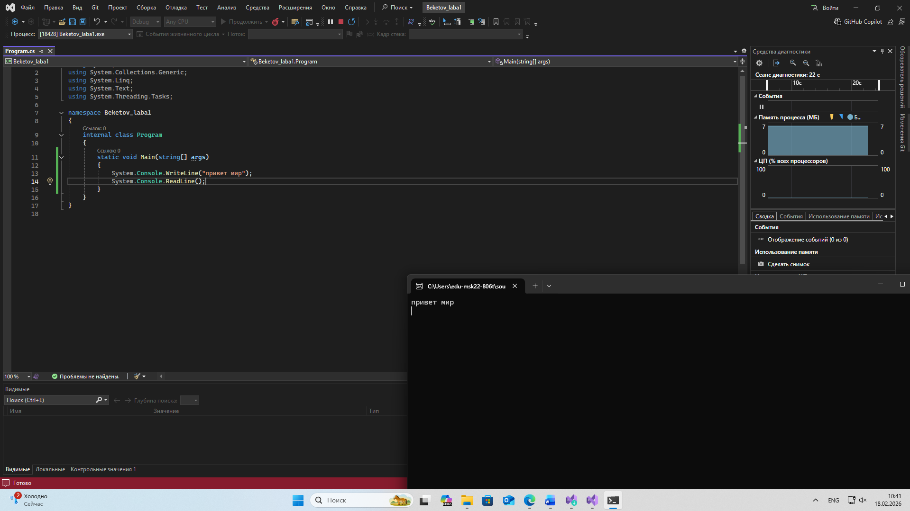
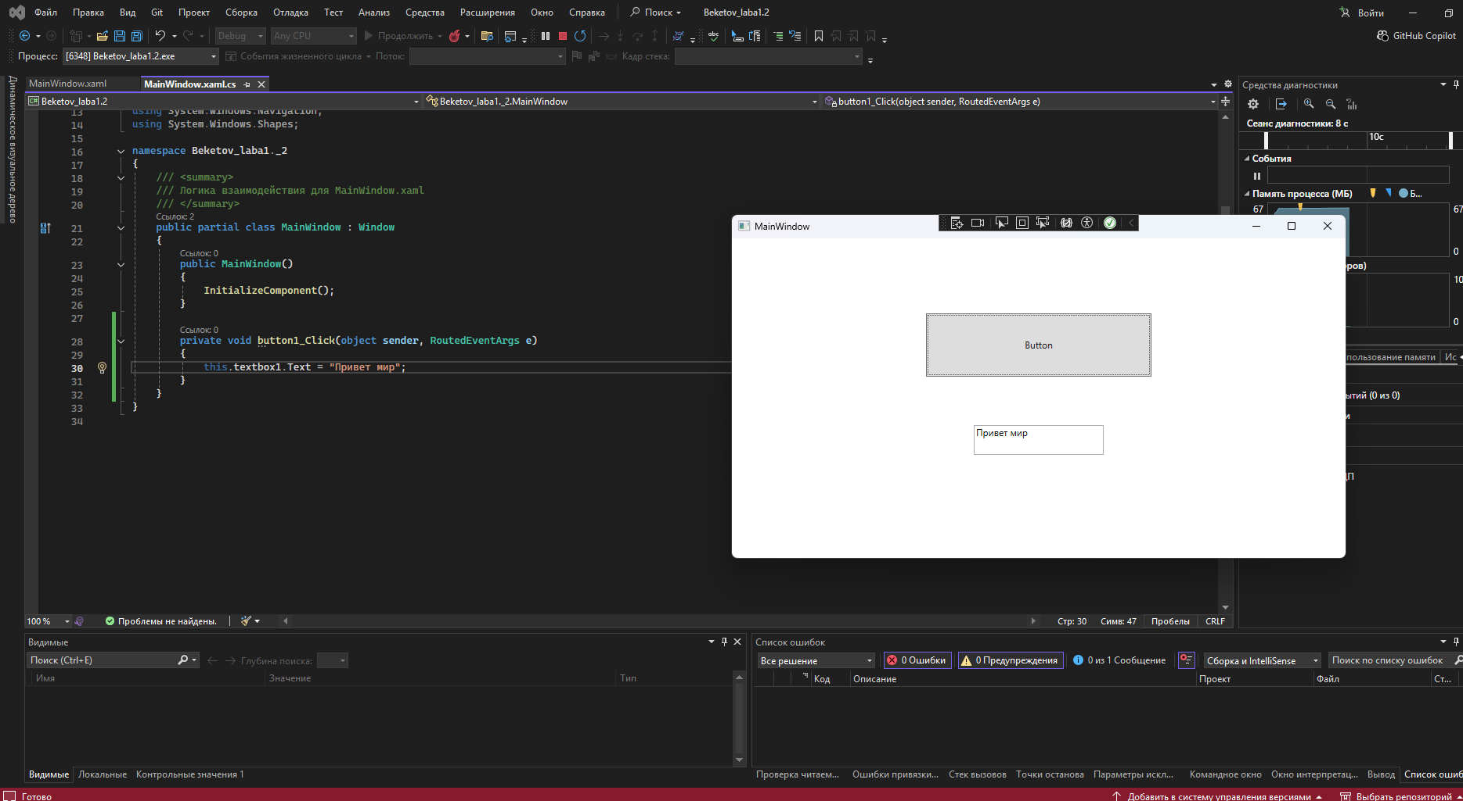
Контрольные вопросы:
1. Этапы разработки: Анализ требований → Проектирование → Разработка (кодинг) → Тестирование → Внедрение → Сопровождение.
2. Зачем нужно ТЗ: Чтобы зафиксировать требования, оценить стоимость/сроки и иметь юридическую основу для приемки работы (чтобы результат совпал с ожиданиями).
3. Кто разрабатывает: Совместно аналитик, заказчик и технический специалист (архитектор/лид).
4. Пункты ТЗ: Цели и задачи проекта. Функциональные требования (что программа должна делать) Технические требования (стек, скорость, безопасность). Сроки и этапы работ. Порядок приемки.

